

**รายงานวิชาการวิเคราะห์และออกแบบระบบสารสนเทศ**

**ระบบเช่าจองพื้นที่ภายในห้างสรรพสินค้า**

**(Reserve Aperture of Department Store System)**

**โดย**

นาย ธีรวัต กาญจนปานวงษ์ 61070093

นาย พอพล อินทรีย์ 61070133

นาย พัทธพล ยางกิจวิบูลย์ 61070138

นาย พันธกานต์ แก้วสังหาร 61070139

นาย พันธวีร์ คงสวัสดิ์ 61070140

**อาจารย์ประจำวิชา**

ผศ.ดร.บุญประเสริฐ สุรักษ์รัตนสกุล

โครงงานนี้เป็นส่วนหนึ่งของรายวิชา Information Systems Analysis and Design

หลักสูตรวิทยาศาสตรบัณฑิต สาขาวิชาเทคโนโลยีสารสนเทศ

ภาคเรียนที่ 2 ปีการศึกษา 2562

คณะเทคโนโลยีสารสนเทศ

สถานบันเทคโนโลยีพระจอมเกล้าเจ้าคุณทหารลาดกระบัง

**สารบัญ**

**หน้า**

สารบัญ ................................................................................................................................................. ก Revision History ................................................................................................................................ ข

**Phase**

**1 Use Case Model** ................................................................................................................. 1 1.1. Use Case Diagram........................................................................................................1 1.2. Use Case Specification ............................................................................................... 3 1.3. Activity Diagram...........................................................................................................13 **2 Use Case Realization** ....................................................................................................... 23 2.1. Sequence Diagram ...................................................................................................... 23 2.2. Collaboration Diagram ............................................................................................... 33 2.3. Class Diagram (VOPC) ................................................................................................. 43 **3 Design and Product** .......................................................................................................... 45 3.1 Subsystem (Sequence Diagram V1.1) ...................................................................... 45 3.2 Process Model .............................................................................................................. 49 3.3 Deployment Diagram .................................................................................................. 52 3.4 Statechart Diagram ………………………………………………………………………………………….. 54

**Revision History**

|  |  |  |  |
| --- | --- | --- | --- |
| **Revision** | **Date** | **Author** | **Description** |
| 1 | 14/4/2563 | นายพอพล อินทรีย์ 61070133 | แก้ไขชื่อ usecase จาก warmlete เป็น expenses |
| 2 | 10/5/2563 | นายพอพล อินทรีย์ 61070133 | เพิ่ม Use-Case : Search Store (Subsystem) |

**Use Case Diagram**

**Reserve Aperture of Department Store System**

รูปภาพประกอบด้วย ข้อความ, แผนที่

คำอธิบายที่สร้างโดยอัตโนมัติ

**Use Case Specification**

|  |  |  |
| --- | --- | --- |
| **ชื่อยูสเคส**  **( Use Case Name )** | ดูพื้นที่เช่าจองร้านค้า  ( View aperture details ) | |
| **เลขที่กำกับ**  **( Use Case ID )** | UC-01 | |
| **คำอธิบาย**  **( Brief Description )** | เป็นการเข้ามาดูว่าพื้นที่ไหนบ้างที่ยังไม่มีลูกค้ามาเช่า | |
| **ผู้กระทำ**  **( Actors )** | ฝ่ายขาย ( Sale ), ลูกค้า ( Customer ) | |
| **ขั้นตอนการทำงาน**  **( Basic Flow )** | **user** | **system** |
|  | 1.ผู้ใช้กดปุ่มดูพื้นที่ว่างให้เช่า | 2.ระบบจะแสดงพื้นที่ ที่ยังไม่มีสัญญาเช่าหรือพื้นที่ว่าง ทั้งหมดออกมา |
| **ขั้นตอนทางเลือก**  **( Alternative Flow )** | ไม่มี | |
| **ความต้องการเฉพาะ**  **( Special Requirements )** | สิทธิการเข้าของบัญชีผู้ใช้แบบฝ่ายขาย ( Sale ) เเละลูกค้า ( Customer ) | |
| **เงื่อนไขก่อนดำเนินการ**  **( Pre conditions )** | เข้ามาในเว็บไซต์เเล้วกดปุ่มดูพื้นที่ว่างให้เช่า | |
| **เงือนไขหลังดำเนินการ**  **( Post conditions )** | ลูกค้าดูพื้นที่ว่างให้เช่าเสร็จสิ้น | |

|  |  |  |  |  |
| --- | --- | --- | --- | --- |
| **ชื่อยูสเคส**  **( Use Case Name )** | แก้ไขข้อมูลร้าน  ( Edit store detail ) | | | |
| **เลขที่กำกับ**  **( Use Case ID )** | UC-02 | | | |
| **คำอธิบาย**  **( Brief Description )** | เป็นขั้นตอนการเเก้ไขข้อมูลต่างๆที่เกี่ยวกับร้านค้านั้นๆ | | | |
| **ผู้กระทำ**  **( Actors )** | ฝ่ายขาย ( Sale ) | | | |
| **ขั้นตอนการทำงาน**  **( Basic Flow )** | **user** | | **system** | |
|  | 1. ค้นหาร้านค้าที่ต้องการแก้ไข  2.ฝ่ายขายกดปุ่มเเก้ไขข้อมูลของร้านนั้นๆ  4.ทำการแก้ไขข้อมูลร้านค้า  5.กดบันทึกการเเก้ไข | | 3.ระบบแสดงรายละเอียดของร้านค้านั้นๆ  6.ระบบตรวจสอบความถูกต้องของข้อมูลที่กรอกลงแบบฟอร์ม  7.ระบบบันทึกการเเก้ไขข้อมูลทั้งหมดลงฐานข้อมูล | |
| **ขั้นตอนทางเลือก**  **( Alternative Flow )** | ถ้าข้อมูลที่กรอกมีไม่ครบหรือไม่ถูกต้อง ระบบจะให้กรอกข้อมูลเพิ่ม | | | |
| **ความต้องการเฉพาะ**  **( Special Requirements )** | สิทธิการเข้าของบัญชีผู้ใช้แบบฝ่ายขาย ( Sale ) | | | |
| **เงื่อนไขก่อนดำเนินการ**  **( Pre conditions )** | กดปุ่มเเก้ไขข้อมูลร้านค้า | | | |
| **เงือนไขหลังดำเนินการ**  **( Post conditions )** | เพิ่มข้อมูลร้านค้าเสร็จสิ้น | | | |
| **ชื่อยูสเคส**  **( Use Case Name )** | เพิ่มข้อมูลร้านค้า  ( Add details store ) | | |
| **เลขที่กำกับ**  **( Use Case ID )** | UC-03 | | |
| **คำอธิบาย**  **( Brief Description )** | เป็นการเพิ่มข้อมูลร้านค้าลงในฐานข้อมูล | | |
| **ผู้กระทำ**  **( Actors )** | ฝ่ายขาย ( Sale ) | | |
| **ขั้นตอนการทำงาน**  **( Basic Flow )** | **user** | **system** | |
|  | 1.ผู้ใช้กดปุ่มเพิ่มร้านค้า  3.ผู้ใช้กรอกข้อมูลร้านค้าที่ต้องการเพิ่มลงไป  4.ผู้ใช้กดปุ่มบันทึกข้อมูล | 2.ระบบจะเเสดงแบบฟอร์มสำหรับกรอกข้อมูลร้านค้าที่จะต้องการเพิ่มเข้าไป    5.ระบบตรวจสอบความถูกต้องของข้อมูลในเเต่ฟิล์ดเเละตรวจสอบว่าข้อมูลซ้ำกับในระบบหรือไม่  6.ระบบบันทึกข้อมูลลงฐานข้อมูล | |
| **ขั้นตอนทางเลือก**  **( Alternative Flow )** | ถ้าข้อมูลที่กรอกมีไม่ครบหริไม่ถูกต้อง ระบบจะให้กรอกข้อมูลเพิ่ม | | |
| **ความต้องการเฉพาะ**  **( Special Requirements )** | สิทธิ์การเข้าของบัญชีผู้ใช้แบบฝ่ายขาย ( Sale ) | | |
| **เงื่อนไขก่อนดำเนินการ**  **( Pre conditions )** | เข้ามาในเว็บไซต์เเล้วกดปุ่มเพิ่มร้านค้า | | |
| **เงือนไขหลังดำเนินการ**  **( Post conditions )** | เพิ่มข้อมูลร้านค้าเสร็จสิ้น | | |

|  |  |  |
| --- | --- | --- |
| **ชื่อยูสเคส**  **( Use Case Name )** | ลบร้านค้า  ( Remove store ) | |
| **เลขที่กำกับ**  **( Use Case ID )** | UC-04 | |
| **คำอธิบาย**  **( Brief Description )** | เมื่อครบสัญญาเช่าพื้นที่ฝ่ายขายจะลบข้อมูลในฐานข้อมูล หรือในเหตุการณ์อื่นๆ | |
| **ผู้กระทำ**  **( Actors )** | ฝ่ายขาย ( Sale ) | |
| **ขั้นตอนการทำงาน**  **( Basic Flow )** | **user** | **system** |
|  | 1.ฝ่ายขายค้นหาและเลือกร้านค้าที่ต้องการลบ  2.กดปุ่มลบร้านค้า  4.ฝ่ายขายกดยืนยันการลบ  7.ฝ่ายขายกดยืนยันอีกรอบ | 3.ระบบจะเเสดงข้อมูลร้านค้านั้นที่ต้องการลบ  5.ระบบตรวจสอบว่าร้านค้านี้หมดสัญญาหรือยัง  6.ระบบแสดงหน้ายืนยันการลบร้านค้า  8.ระบบลบข้อมูลบนฐานข้อมูล |
| **ขั้นตอนทางเลือก**  **( Alternative Flow )** | หากกดยกเลิกตอนยืนยันการลบร้านค้าจะกลับไปหน้าค้นหาร้านค้าใหม่ | |
| **ความต้องการเฉพาะ**  **( Special Requirements )** | สิทธิการเข้าของบัญชีผู้ใช้แบบ ฝ่ายขาย ( Sale ) | |
| **เงื่อนไขก่อนดำเนินการ**  **( Pre conditions )** | กดปุ่มลบร้านค้า | |
| **เงือนไขหลังดำเนินการ**  **( Post conditions )** | ลบข้อมูลร้านค้าเสร็จสิ้น | |

|  |  |  |
| --- | --- | --- |
| **ชื่อยูสเคส**  **( Use Case Name )** | ดูข้อมูลรายละเอียดร้านค้า  ( View store detail ) | |
| **เลขที่กำกับ**  **( Use Case ID )** | UC-05 | |
| **คำอธิบาย**  **( Brief Description )** | เป็นการเข้ามาดูรายละเอียดทั้งหมดของร้านค้าแต่ละร้าน | |
| **ผู้กระทำ**  **( Actors )** | ลูกค้า ( Customer ), ฝ่ายขาย ( Sale ) | |
| **ขั้นตอนการทำงาน**  **( Basic Flow )** | **user** | **system** |
|  | 1.ค้นหาร้านค้าและเลือกร้านค้าที่ต้องการดูข้อมูล  2.ฝ่ายขายหรือลูกค้ากดปุ่มเข้ามาดูรายละเอียด | 3.ระบบจะเเสดงข้อมูลของร้านค้านั้นๆ |
| **ขั้นตอนทางเลือก**  **( Alternative Flow )** | ไม่มี | |
| **ความต้องการเฉพาะ**  **( Special Requirements )** | สิทธิการเข้าถึงของบัญชีผู้ใช้เเบบ ลูกค้า ( Customer )    หรือฝ่าขาย ( Sale ) | |
| **เงื่อนไขก่อนดำเนินการ**  **( Pre conditions )** | กดปุ่ม Views | |
| **เงือนไขหลังดำเนินการ**  **( Post conditions )** | ไม่มี | |
| **ชื่อยูสเคส**  **( Use Case Name )** | ลูกค้าจองพื้นที่  ( Apply reserve aperture on Department store ) | | |
| **เลขที่กำกับ**  **( Use Case ID )** | UC-06 | | |
| **คำอธิบาย**  **( Brief Description )** | เป็นส่วนของการที่ให้ร้านค้าต่างๆมาจองพื้นที่ในห้าง | | |
| **ผู้กระทำ**  **( Actors )** | ลูกค้า ( Customer ) | | |
| **ขั้นตอนการทำงาน**  **( Basic Flow )** | **user** | **system** | |
|  | 1.ลูกค้ากดปุ่มเลือกพื้นที่ว่าง  3.ลูกค้าทำการเลือกพื้นที่ว่างในห้าง  4.กดยืนยันในการจองพื้นที่ | 2.ระบบแสดงหน้าพื้นที่ภายในห้างที่ยังไม่มีคนเช่า หรือ พื้นที่ว่าง  5.ระบบตรวจสอบว่าข้อมูลถูกต้องหรือไม่ ได้เลือกพื้นที่ว่างหรือไม่  6.ระบบจะบันทึกข้อมูลในการจองของลูกค้า | |
| **ขั้นตอนทางเลือก**  **( Alternative Flow )** | หากสมาชิกไม่เลือกพื้นที่ว่างระบบจะตรวจสอบว่าข้อมูลไม่ถูกต้อง แล้วระบบจะให้เลือกพื้นที่ว่างใหม่ | | |
| **ความต้องการเฉพาะ**  **( Special Requirements )** | สิทธิการเข้าถึงเฉพาะบัญชีผู้ใช้ของ Customer | | |
| **เงื่อนไขก่อนดำเนินการ**  **( Pre conditions )** | กดปุ่มจองพื้นที่ | | |
| **เงือนไขหลังดำเนินการ**  **( Post conditions )** | การจองพื้นที่เสร็จสิ้น | | |

|  |  |  |
| --- | --- | --- |
| **ชื่อยูสเคส**  **( Use Case Name )** | แก้ไขค่าใช้จ่ายในการเช่าพื้นที่ของห้าง  ( Edit expenses and utility bill ) | |
| **เลขที่กำกับ**  **( Use Case ID )** | UC-07 | |
| **คำอธิบาย**  **( Brief Description )** | เป็นการแก้ไขบัญชีค่าใช่จ่ายกับทำบิลในการเช่าพื้นที่ของห้าง | |
| **ผู้กระทำ**  **( Actors )** | ฝ่ายบัญชี ( Accountant ) | |
| **ขั้นตอนการทำงาน**  **( Basic Flow )** | **user** | **system** |
|  | 1.ค้นหาร้านค้าที่ต้องการแก้ไขบิล  2.กดปุ่มแก้ไขข้อมูลการใช้จ่าย  4.กดปุ่มแก้ไขของบิลนั้นๆ  6.แก้ไขข้อมูลบนแบบฟอร์มของบิลนั้นๆ  7.กดบันทึกข้อมูล | 3.ระบบแสดงรายการข้อมูลการใช้จ่ายทั้งหมดของร้านค้านั้นๆ  5.ระบบแสดงแบบฟอร์มรายละเอียดของบิลนั้นๆที่เเก้ไขได้  8.ระบบตรวจสอบความถูกต้องข้อมูลที่กรอกลงแบบฟอร์ม  9.ระบบบันทึกการเเก้ไขข้อมูลทั้งหมดลงบนฐานข้อมูล |
| **ขั้นตอนทางเลือก**  **( Alternative Flow )** | ระบบจะไม่บันทึกข้อมูลก็ต่อเมื่อมีการกรอกข้อมูลไม่ครบหรือไม่ถูกต้องระบบจะให้กรอกข้อมูลใหม่ | |
| **ความต้องการเฉพาะ**  **( Special Requirements )** | สิทธิการเข้าถึงเฉพาะบัญชีผู้ใช้ของ Accountant | |
| **เงื่อนไขก่อนดำเนินการ**  **( Pre conditions )** | กดปุ่มแก้ไขใบเสร็จ, เป็นร้านค้าที่เช่าพื้นที่ของห้างสรรพสินค้า(พื้นที่ ที่ไม่ว่าง) | |
| **เงือนไขหลังดำเนินการ**  **( Post conditions )** | แก้ไขรายละเอียดค่าใช้จ่ายเสร็จสิ้น | |

|  |  |  |
| --- | --- | --- |
| **ชื่อยูสเคส**  **( Use Case Name )** | เพิ่มค่าใช้จ่ายในการเช่าพื้นที่ของห้าง  ( Add expenses and utility bill ) | |
| **เลขที่กำกับ**  **( Use Case ID )** | UC-08 | |
| **คำอธิบาย**  **( Brief Description )** | เป็นการทำบัญชีค่าใช่จ่ายกับทำบิลในการเช่าพื้นที่ของห้าง | |
| **ผู้กระทำ**  **( Actors )** | ฝ่ายบัญชี( Accountant ) | |
| **ขั้นตอนการทำงาน**  **( Basic Flow )** | **user** | **system** |
|  | 1.ค้นหาและเลือกร้านค้าที่ต้องการเพิ่มบิล  2.กดปุ่มเพิ่มบิลให้กับร้านค้านั้นๆ  4. กดเพิ่มบิลให้ร้านค้านั้นๆ  6.กรอกข้อมูลบิลค่าใช้จ่าย  7.ตรวจสอบข้อมูลและกดบันทึกข้อมูล | 3.ระบบแสดงรายการข้อมูลการใช้จ่ายทั้งหมดของร้านค้านั้นๆ  5.แสดงหน้ากรอกแบบฟอร์มเพิ่มบิลและข้อมูลค่าใช้จ่ายของร้าค้านั้นๆ    8.ระบบตรวจสอบข้อมูลว่าถูกต้องหรือไม่  9.ระบบบันทึกข้อมูลลงบนฐานข้อมูล |
| **ขั้นตอนทางเลือก**  **( Alternative Flow )** | ระบบจะไม่บันทึกข้อมูลก็ต่อเมื่อมีการกรอกข้อมูลไม่ครบหรือข้อมูลไม่ถูกต้อง | |
| **ความต้องการเฉพาะ**  **( Special Requirements )** | สิทธิการเข้าถึงของบัญชีผู้ใช้แบบฝ่ายบัญชี (Accountant) | |
| **เงื่อนไขก่อนดำเนินการ**  **( Pre conditions )** | กดปุ่มเพิ่มใบเสร็จ,เป็นร้านค้าที่เช่าพื้นที่ของห้างสรรพสินค้า(พื้นที่ที่ไม่ว่าง) | |
| **เงือนไขหลังดำเนินการ**  **( Post conditions )** | ข้อมูลบิลถูกเพิ่มลงในฐานข้อมูลเรียบร้อย | |

|  |  |  |
| --- | --- | --- |
| **ชื่อยูสเคส**  **( Use Case Name )** | ดูค่าใช้จ่ายในการเช่าพื้นที่ของห้าง  ( View expenses and utility bill ) | |
| **เลขที่กำกับ**  **( Use Case ID )** | UC-09 | |
| **คำอธิบาย**  **( Brief Description )** | ตรวจสอบค่าใช้จ่ายและค่าบิลของการเช่าพื้นที่ | |
| **ผู้กระทำ**  **( Actors )** | ลูกค้า ( Customer ) | |
| **ขั้นตอนการทำงาน**  **( Basic Flow )** | **user** | **system** |
|  | 1.กดปุ่มตรวจสอบค่าใช้จ่าย | 2.แสดงรายละเอียดข้อมูลการใช้จ่ายทั้งหมดของร้านค้าร้านนั้นๆ |
| **ขั้นตอนทางเลือก**  **( Alternative Flow )** | ไม่มี | |
| **ความต้องการเฉพาะ**  **( Special Requirements )** | สิทธิการเข้าถึงของบัญชีผู้ใช้ Customer | |
| **เงื่อนไขก่อนดำเนินการ**  **( Pre conditions )** | กดปุ่มตรวจสอบค่าใช้จ่าย,เป็นร้านค้าที่เช่าพื้นที่ของห้างสรรพสินค้า(พื้นที่ที่ไม่ว่าง) | |
| **เงือนไขหลังดำเนินการ**  **( Post conditions )** | ไม่มี | |

**Activity Diagram**

UC-01

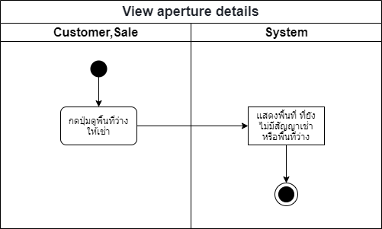

UC-02

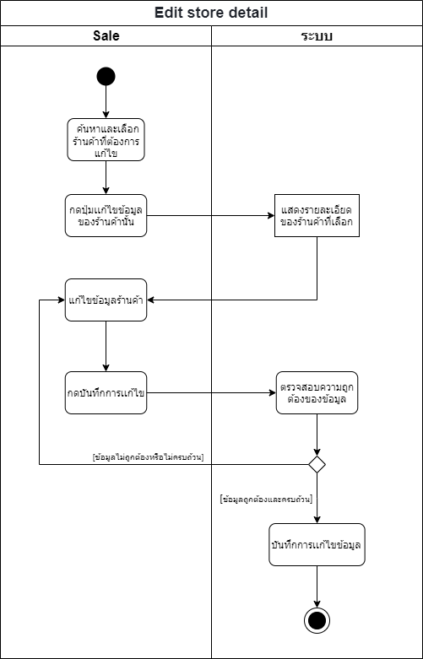

UC-03

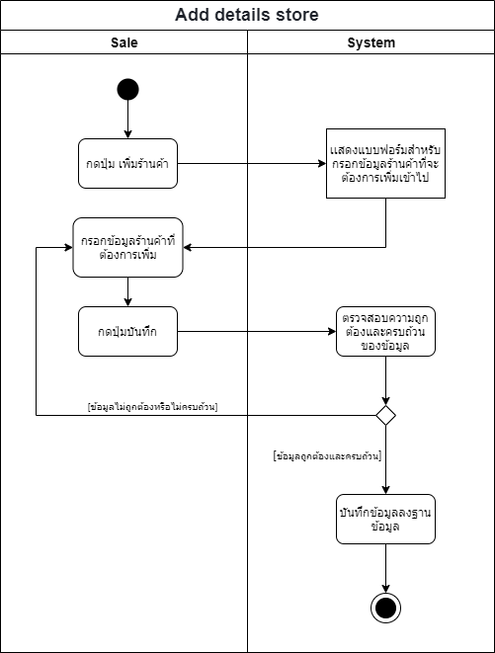

UC-04

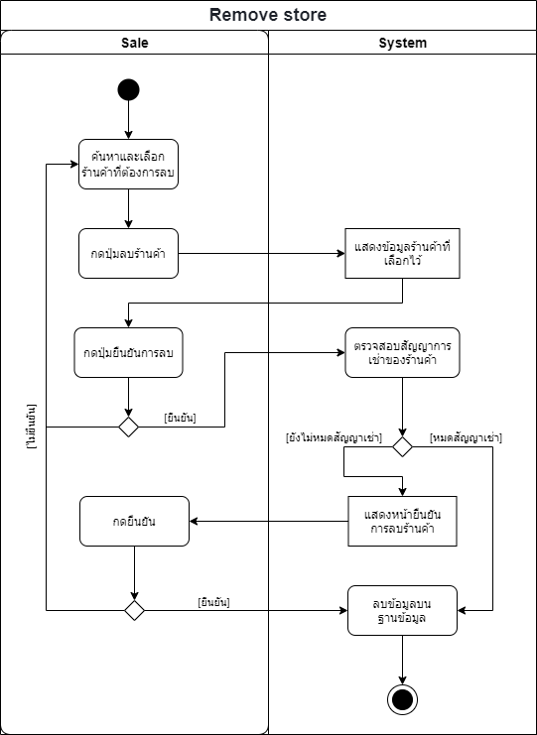

UC-05

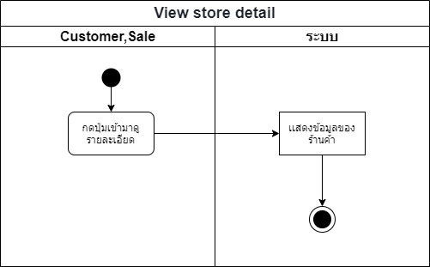

UC-06

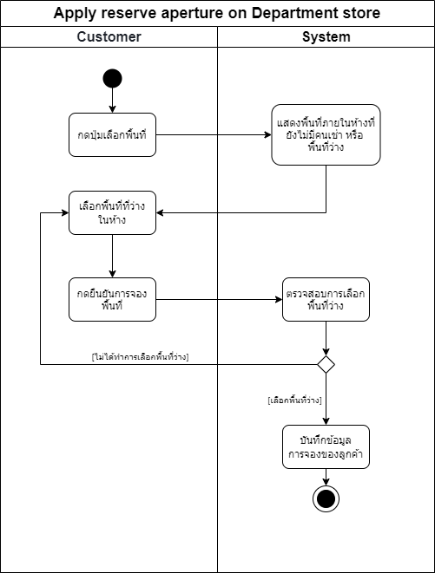

UC-07

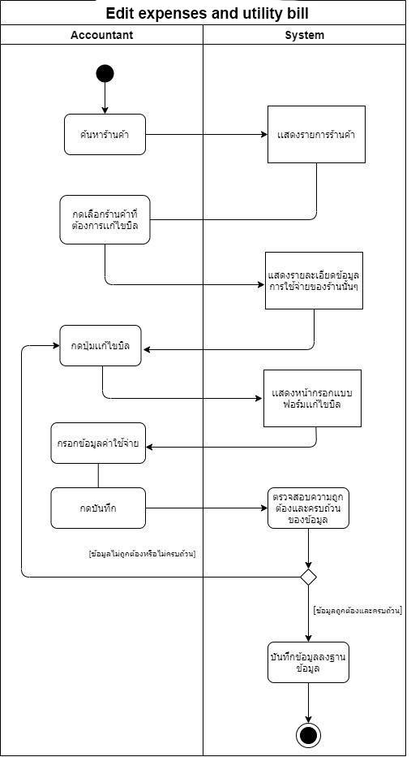

UC-08

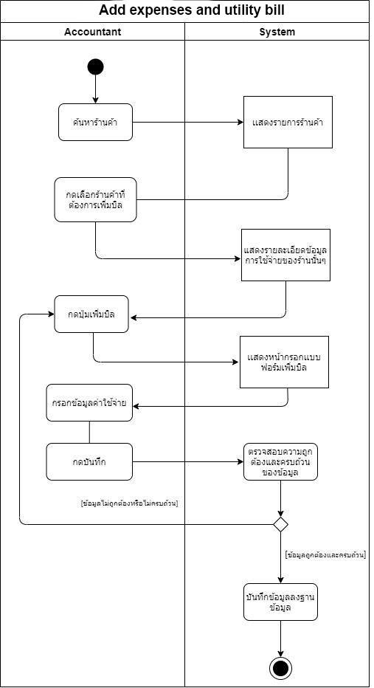

UC-09

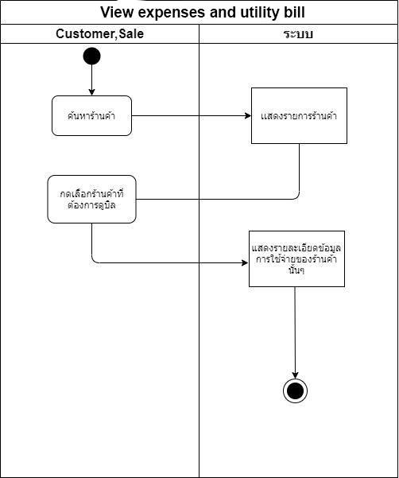

**Sequence Diagram**

รูปภาพประกอบด้วย ภาพหน้าจอ

คำอธิบายที่สร้างโดยอัตโนมัติ

รูปภาพประกอบด้วย ข้อความ, แผนที่

คำอธิบายที่สร้างโดยอัตโนมัติ

รูปภาพประกอบด้วย ภาพหน้าจอ

คำอธิบายที่สร้างโดยอัตโนมัติ

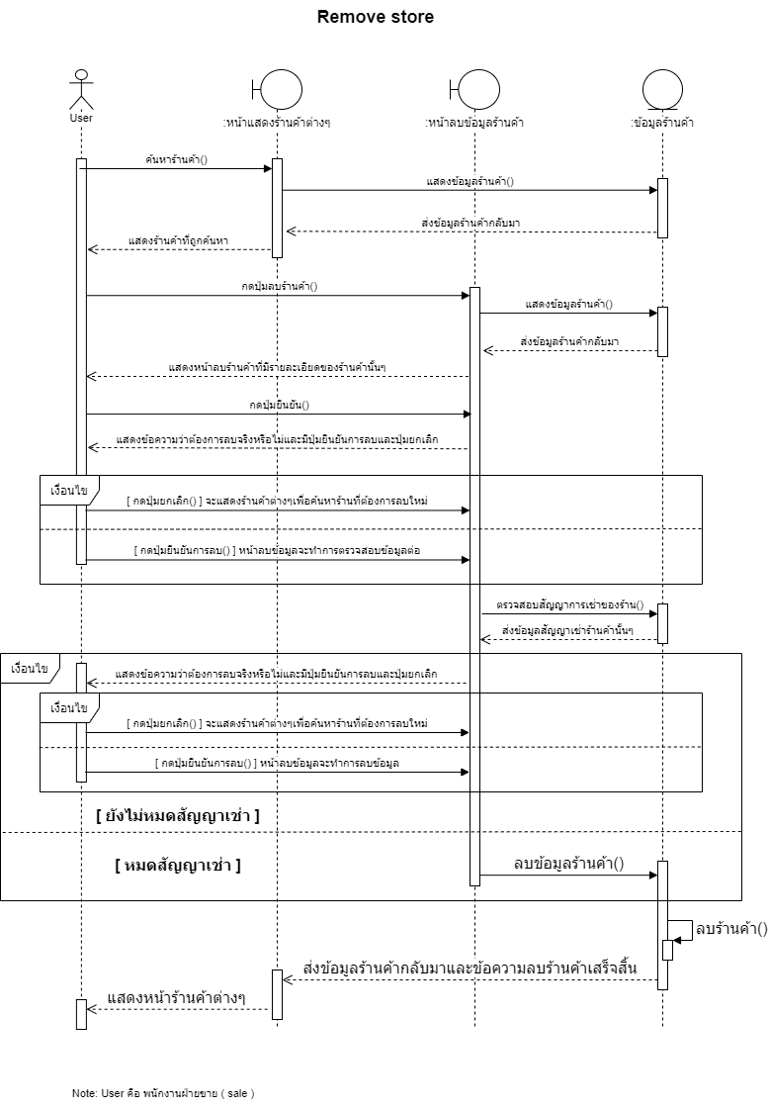

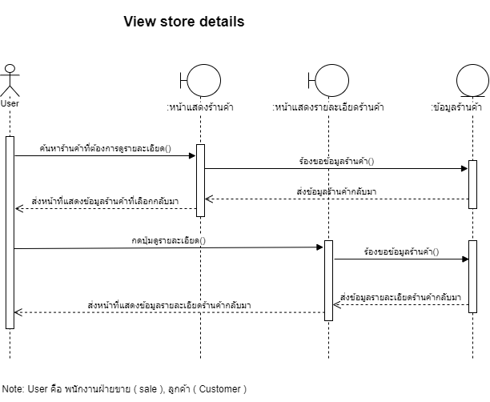

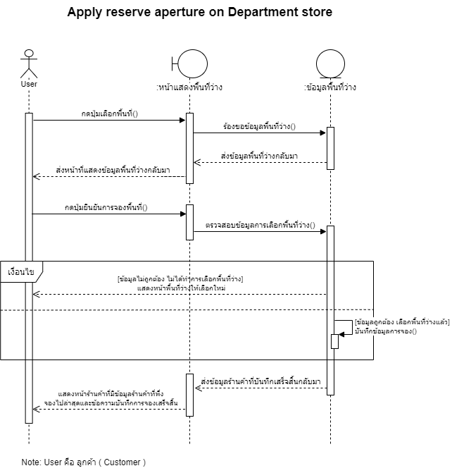

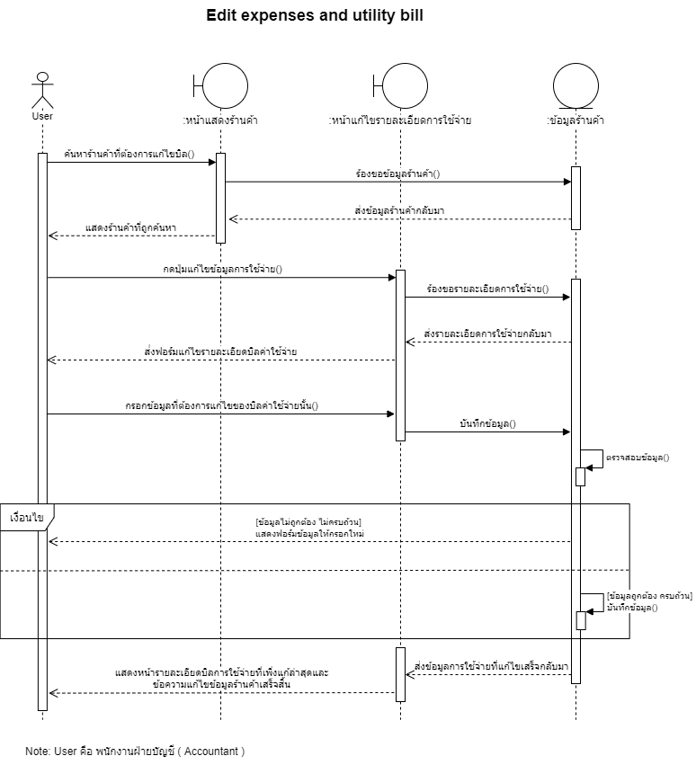

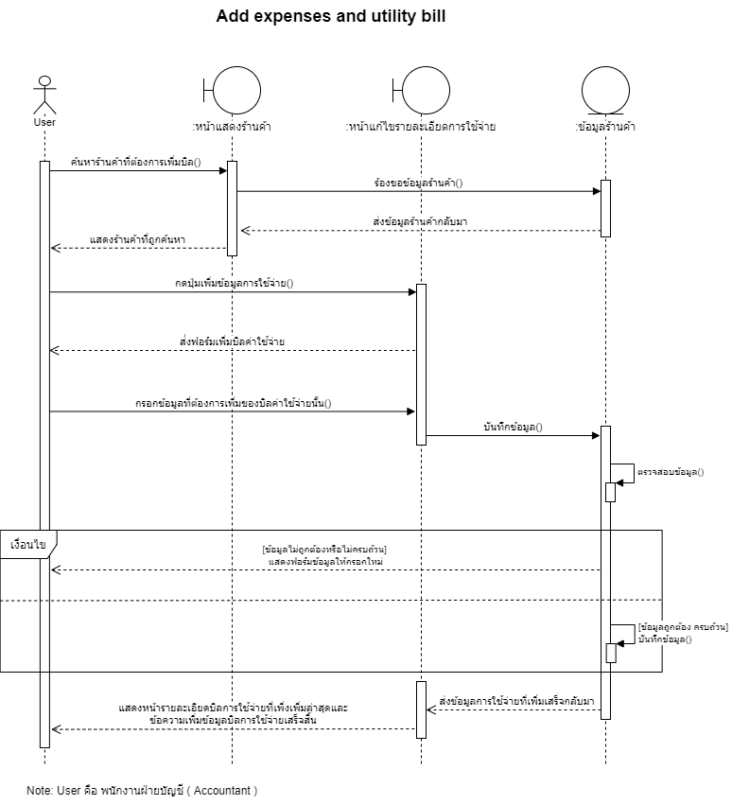

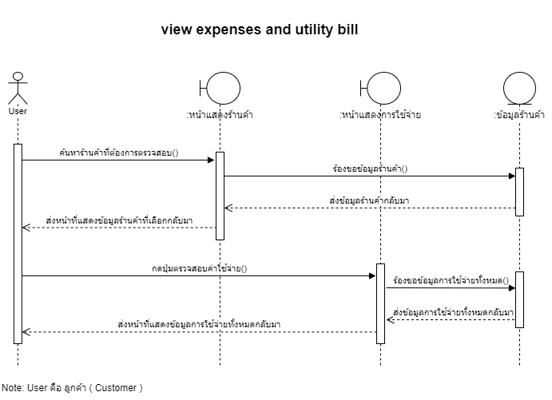

**Collaboration Diagram**

รูปภาพประกอบด้วย ภาพหน้าจอ

คำอธิบายที่สร้างโดยอัตโนมัติ

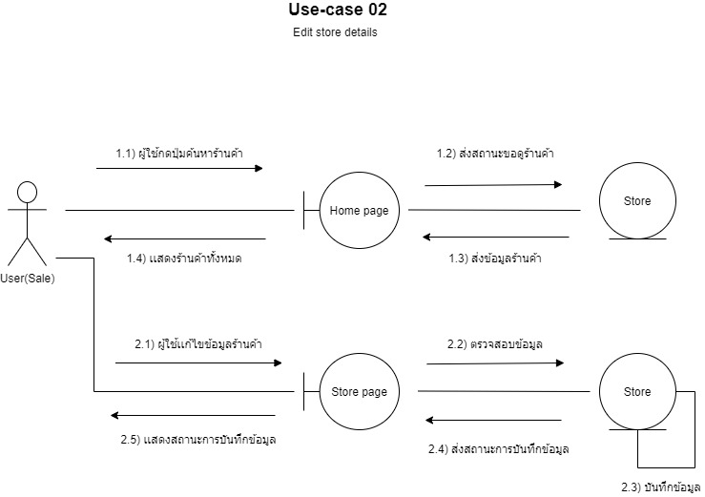

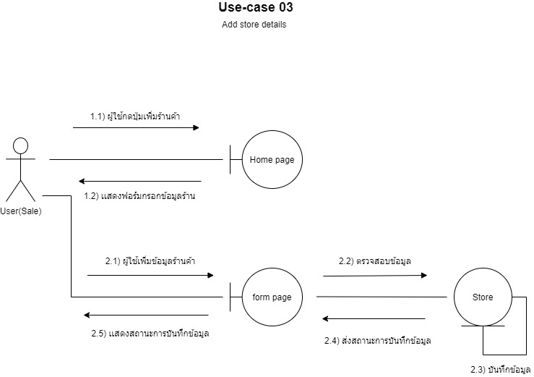

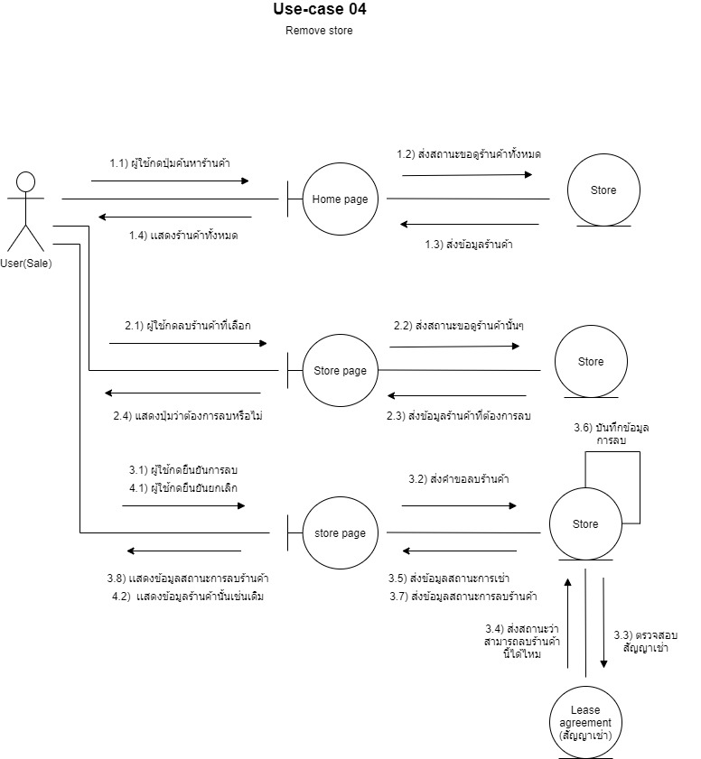

รูปภาพประกอบด้วย ภาพหน้าจอ

คำอธิบายที่สร้างโดยอัตโนมัติ

รูปภาพประกอบด้วย ข้อความ

คำอธิบายที่สร้างโดยอัตโนมัติ

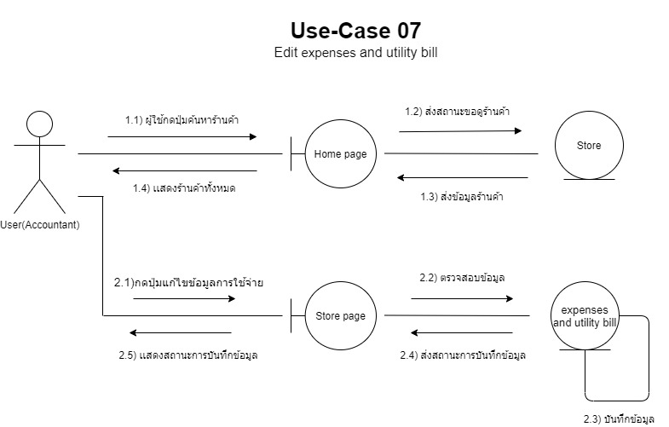

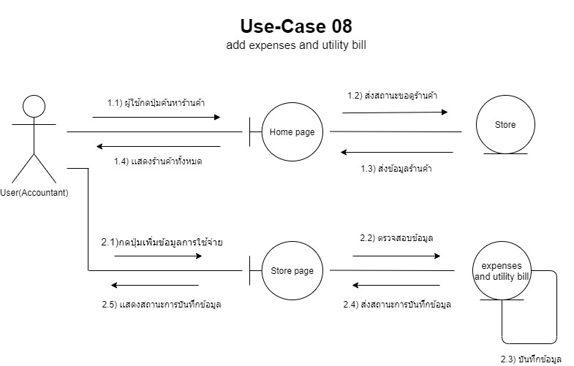

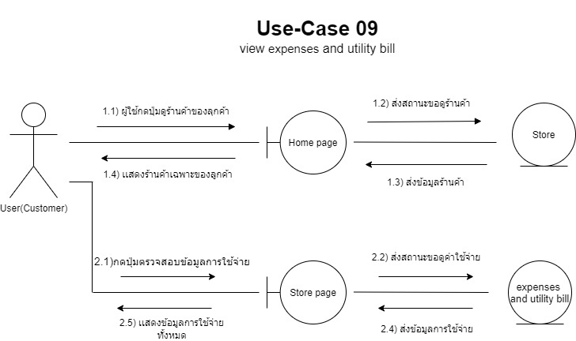

**Class Diagram**

รูปภาพประกอบด้วย ข้อความ, แผนที่

คำอธิบายที่สร้างโดยอัตโนมัติ

**Subsystem**

**รูปภาพประกอบด้วย ภาพหน้าจอ

คำอธิบายที่สร้างโดยอัตโนมัติ**

**รูปภาพประกอบด้วย ข้อความ, แผนที่

คำอธิบายที่สร้างโดยอัตโนมัติ**

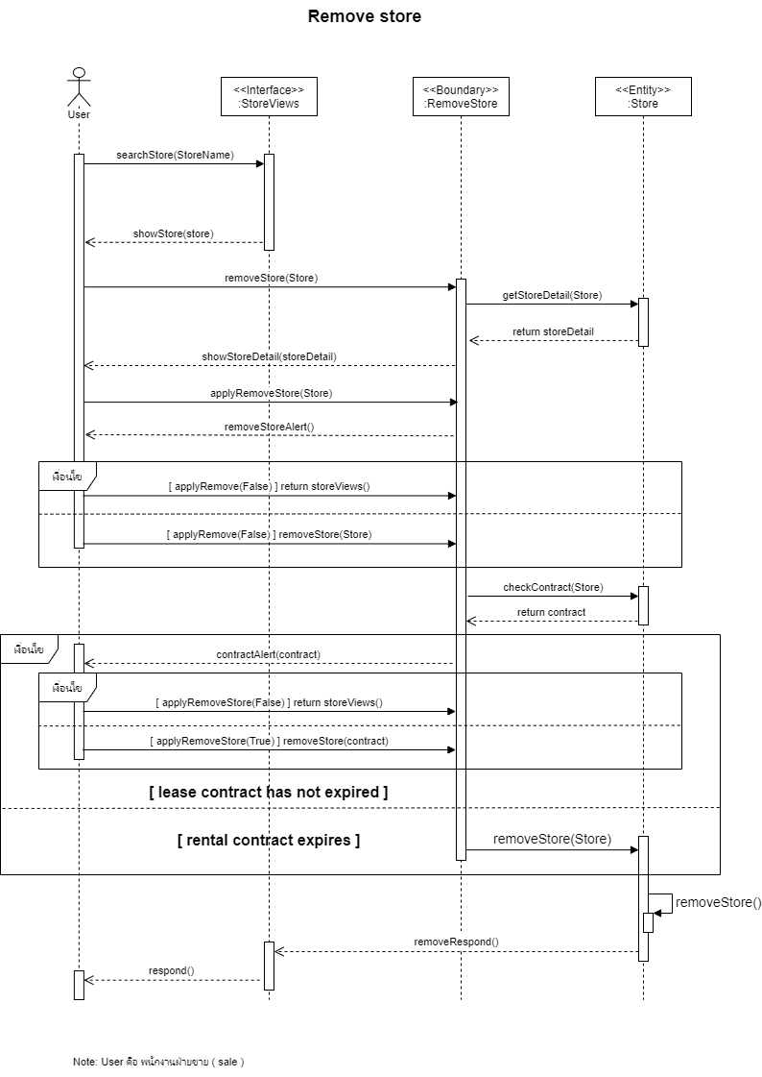

รูปภาพประกอบด้วย ข้อความ, แผนที่

คำอธิบายที่สร้างโดยอัตโนมัติ

**Process Model**

**รูปภาพประกอบด้วย ภาพหน้าจอ

คำอธิบายที่สร้างโดยอัตโนมัติ**

**รูปภาพประกอบด้วย ภาพหน้าจอ

คำอธิบายที่สร้างโดยอัตโนมัติ**

**รูปภาพประกอบด้วย ภาพหน้าจอ

คำอธิบายที่สร้างโดยอัตโนมัติ**

**Deployment Diagram**

**รูปภาพประกอบด้วย ภาพหน้าจอ

คำอธิบายที่สร้างโดยอัตโนมัติ**

**Statechart Diagram**

**Use Case : Remove store**

**รูปภาพประกอบด้วย ภาพหน้าจอ

คำอธิบายที่สร้างโดยอัตโนมัติ**

* **RemoveStore** คือคำสั่งเริ่มต้นลบร้านค้าในห้างสรรพสินค้า
* **CheckReserve** เช็คว่าร้านค้าที่สั่งลบนั้นหมดสัญญาเช่าหรือยัง
* **ComfirmDelete** ถ้าร้านค้านั้นยังไม่หมดสัญญาเช่าจะทำการถามอีกครั้งว่าจะลบหรือไม่
* **DeleteStore** เมื่อได้รับคำสั่งว่า delete แน่นอนทั้งจากการหมดสัญญาเช่าและต้องการลบร้านค้านั้นทั้งที่ยังไม่หมดสัญญาเช่าจะลบร้านค้านั้นในฐานข้อมูล
* **showUpdatedStore** แสดง update ว่าร้านค้านั้นถูกลบไปแล้วเรียบร้อย